**Дата:** 28.03.2022 **Урок:** дизайн і технології **Клас:** 4 – А

**Вчитель:** Мугак Н.І.

**Тема. Інструктаж з БЖ. Проєкт «Подорож у космос»**

**Мета:** формування ключових та предметної проектно-технологічної компетентностей, необхідних для розв’язання життєвих проблем у взаємодії з іншими, культурного й національного самовираження. Виконання елементарних графічних зображень; читання інструкційної картки для поетапного виготовлення виробу.

**Обладнання для учнів:** ножиці, клей, папір.

**Опорний конспект**

**І. Актуалізація опорних знань**

1.  Рубрика "Пригадай".

- Пригадайте, яким чином люди досліджують космос?

- В космос люди потрапляють на ракетах.

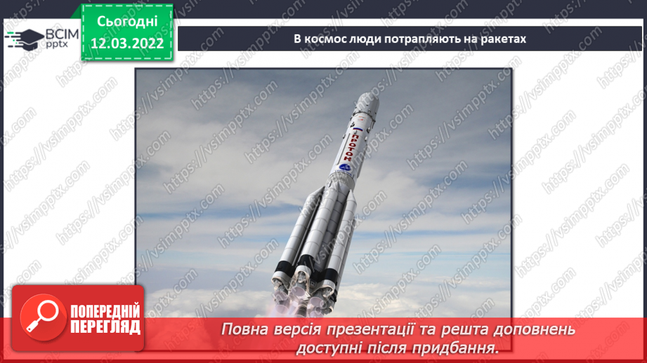

**ІІ. Повідомлення теми і мети уроку**

**- Сьогодні ми виконаємо проєкт «Подорож у космос».**

**ІІІ. Засвоєння нових знань**

1. Інформація про космос.

 12 квітня 1961 року радянський космонавт Юрій Гагарін на космічному кораблі «Восток» з космодрому «Байконур» вперше у світі зробив орбітальний обліт Землі, який тривав 108 хвилин. Серед організаторів і керівників польоту був українець Сергій Корольов. Відтоді ім’я конструктора золотими літерами вписано в історію космонавтики.

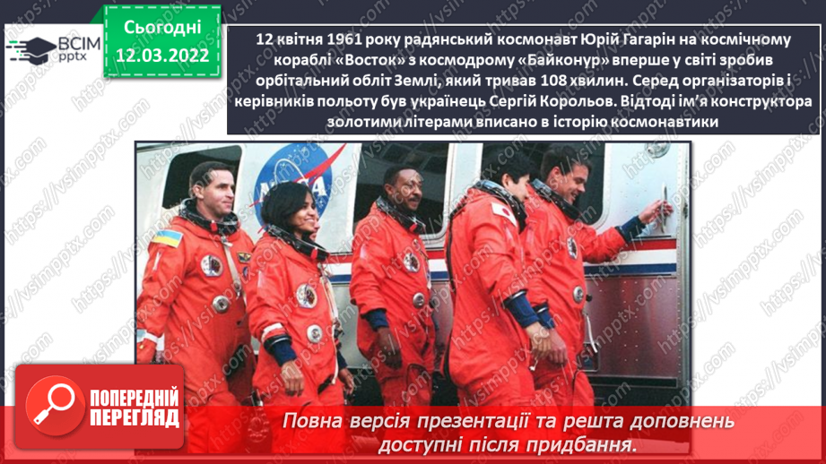

**ІV. Практична діяльність учнів**

1. Інструктаж. Правила роботи з ножицями.

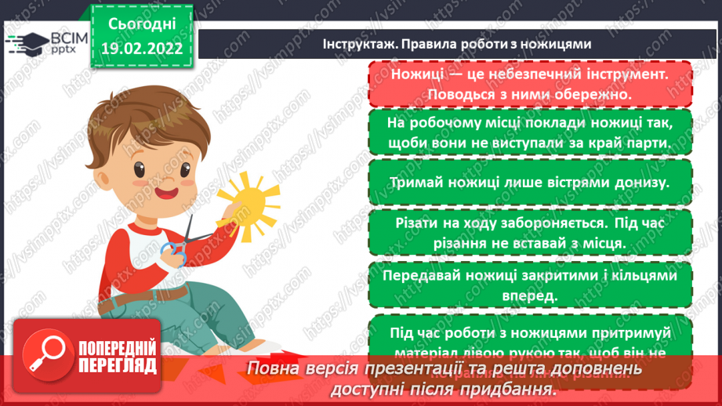

**2.** Демонстрація інструкційної картки. Робота за поданим планом.

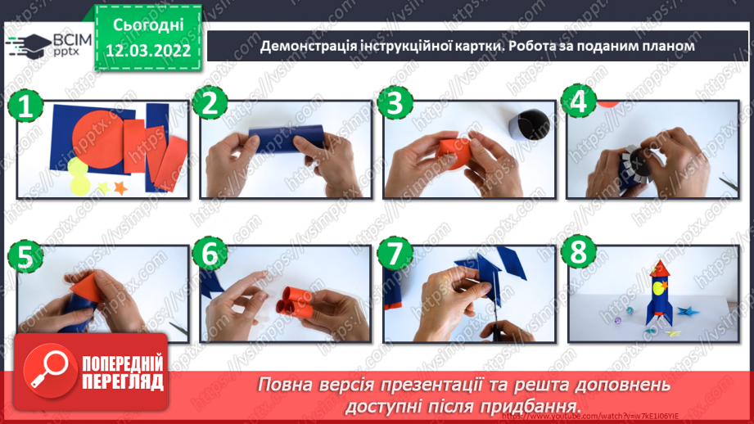

**3. Виготовлення проєкту "Подорож у космос".**

**- Створіть власну ракету за інструкційною карткою.**

**4. Виставка робіт (фотосесія).**

**Роботи надсилайте на Human**